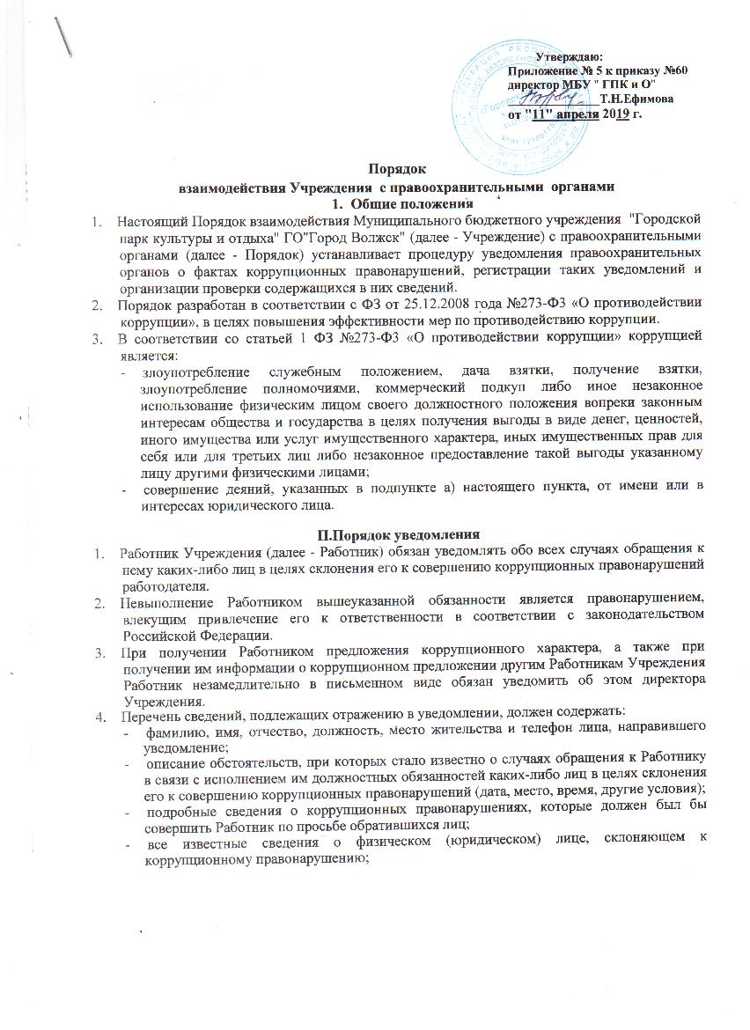

- -способ и обстоятельства склонения к коррупционному правонарушению, а также информацию об отказе (согласии) принять предложение лица о совершении коррупционного правонарушения.
- Уведомления, содержащие сведения о правонарушениях, не являющихся коррупционными, подлежат рассмотрению комиссией по противодействию коррупции.
- Уведомление составляется в свободной форме на имя директора Учреждения.
- Каждое уведомление подлежит обязательной регистрации в журнале регистрации уведомлений о фактах обращения в целях склонения Работников Учреждения к совершению коррупционных правонарушений.
- На каждом уведомлении делается отметка о принятии с указанием даты подачи уведомления.
- Конфиденциальность полученных сведений обеспечивается лицом, получившим уведомление (директором Учреждения или уполномоченным лицом).
- Организация проверки сведений о случаях обращения к Работнику в связи с исполнением должностных обязанностей каких-либо лиц в целях склонения его к совершению коррупционных правонарушений осуществляется правоохранительными органами путём направления уведомлений в правоохранительные органы, проведения бесед с Работником, подавшим уведомление, получения от Работника пояснений по сведениям, изложенным в уведомлении.
- Уведомление направляется директором Учреждения или уполномоченным лицом в правоохранительные органы не позднее 10 дней с даты его регистрации в журнале.
- По результатам рассмотрения уведомления принимается решение в соответствии с действующим законодательством РФ.
- О результатах проверки сведений, содержащихся в уведомлении, Работник извещается в обязательном порядке.
- Работодателем принимаются меры по защите Работника в части предоставления гарантий, предотвращающих его неправомерное увольнение, перевод на нижестоящую должность, лишение или снижение размера премии, перенос времени отпуска, привлечение к дисциплинарной ответственности в период рассмотрения представленного уведомления.
- Для сообщения о фактах коррупционных правонарушений Работник может воспользоваться телефонами доверия, размещёнными на информационных стендах и сайте Учреждения.
- Сотрудничество с правоохранительными органами также может проявляться в форме:
- оказание содействия уполномоченным представителям контрольно-надзорных и правоохранительных органов при проведении ими инспекционных проверок деятельности Учреждения по вопросам предупреждения и противодействия коррупции;
- оказание содействия уполномоченным представителям правоохранительных органов при проведении мероприятий по пресечению или расследованию коррупционных преступлений.

